Управление образования администрации  Старооскольского городского округа  Белгородской области  Муниципальное бюджетное  общеобразовательное учреждение  «Центр образования - средняя школа №22» Старооскольского городского округа  № 01-13/ 552 «19» апреля 2024 г.  г. Старый Оскол, м-н Олимпийский, 34  тел. 32-79-15 | 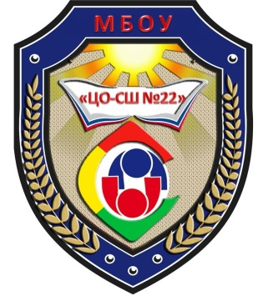

ЗАЯВКА

на участие в Фестивале педагогических практик

«Образование. Семья. Здоровье»

Наименование образовательной организации (полностью) | Муниципальное бюджетное общеобразовательное учреждение  «Центр образования - средняя школа №22» Старооскольского городского округа
⁠Ссылка на официальный сайт организации | https://shkola22staryjoskol-r31.gosweb.gosuslugi.ru/
Название конкурсной работы | «Папа, мама, я – спортивная семья!»
Название трека | Школьное образование для семьи и семейного здоровья
Сведения об авторах | Плутахина Елена Дильбаровна,  Ивонина Людмила Николаевна,  учителя физической культуры
Контактный телефон | 8-920-559-29-21
Е-mail | len-plutakhina@ya.ru
⁠Ссылка на размещенный на ресурсе https://rutube.ru видеоролик | https://rutube.ru/video/9cce722a603610abe97f3d199dc4f472/

Директор МБОУ «ЦО-СШ №22» Иванюк Татьяна Евгеньевна

